**Test API:**

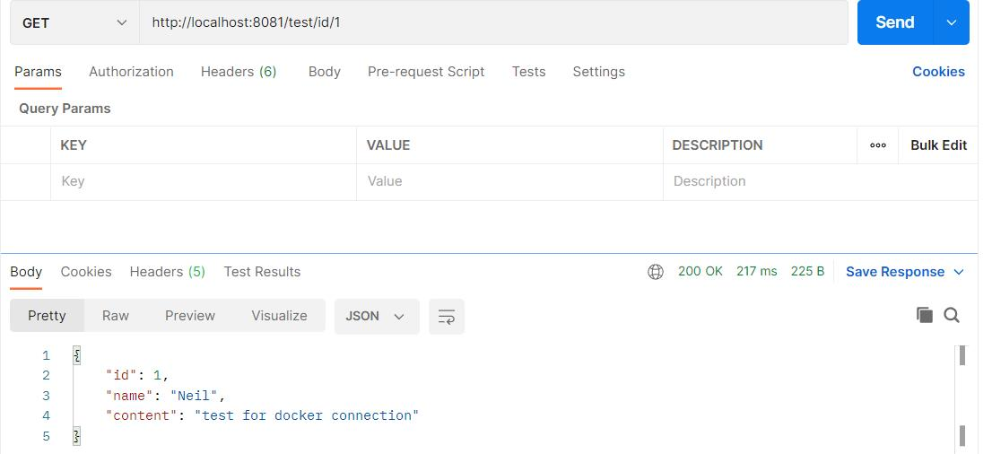

**API List:**

**add-new-book API:**

**Add-book API:**

**Get-book-by-id:**

**Get all books:**

**Hibernate 语法规则**

